

OBČINA AJDOVŠČINA
Občinska uprava

Cesta 5.maja 6/a, 5270 Ajdovščina
tel.: 05 365 91 10, fax: 05 365 91 30
E-mail: obcina@ajdovscina.si

Številka: 478-0307/2012
Datum: 31.1.2013

OBJAVA NA SPLETNEM PORTALU

ZADEVA: NAMERA ZA SKLENITEV NEPOSREDNE NAJ EMNE POGODBE

Na podlagi 31. člena Zakona o stvarnem premoženju države in samoupravnih lokalnih skupnostih, (ZSPDSLS, Ur. list RS št. 86/10), 40. člena Uredbe o stvarnem premoženju države in samoupravnih lokalnih skupnostih (Uradni list št. 34/11) se na spletnem portalu Občine Ajdovščina objavi namera Občine Ajdovščina, Cesta 5. maja 6a, 5270 Ajdovščina za sklenitev neposredne pogodbe z naslednjo vsebino:

Občina odda v najem Knez Aljoši, Vilharjeva ulica 34a, 5270 Ajdovščina, del par.št. 131/1 in 19/1, k.o. 2392 Ajdovščina, v skupni izmeri cca 200 m2, kot je razvidno iz situacije, ki je priloga sklepa, za potrebe vrta.

Najemnina se določi v skladu s Pravilnikom o oddajanju nepremičnin v najem ali uporabo.

Najemno razmerje se sklepa za dobo 5 let z možnostjo podaljšanja. Občina lahko odpove najem z odpovednim rokom 3 mesecev, če bo potrebovala zemljišča.
Sklep izvede Občina Ajdovščina s sklenitvijo pogodbe z najemnikom, potem ko predhodno na spletu objavi namero za oddajo v najem v prvi točki opisanih zemljišč in se nanjo ne prijavi nobena druga zainteresirana stranka.

DIREKTOR
Janez FURLAN, univ. dipl. inž. zoot.

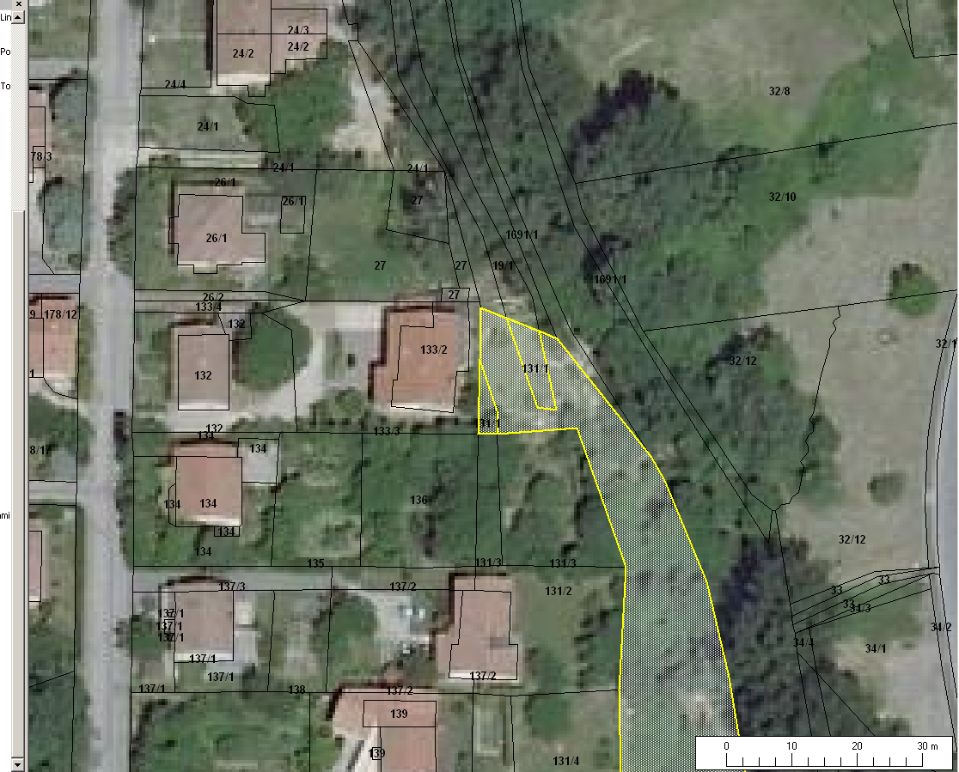
Prostor, ki se oddaja v najem,
cca 200 m2

